OEFENING ‘WAT DOET MIJN ORGANISATIE OP HET GEBIED VAN DUURZAME INZETBAARHEID?’

Doel
Duurzame inzetbaarheid (DI) omvat een breed scala aan interessante onderwerpen. Het gaat over cultuur, werksituatie, loopbaan en gezondheid en vitaliteit. Organisaties bieden veel aan op verschillende thema’s die onder dit begrip vallen, maar dat is vaak niet voor iedereen even goed zichtbaar. Medewerkers weten vaak ook niet wat er allemaal wordt gedaan. Het doel van dit document is om inzicht te krijgen wat jouw werkgever voor jou en de organisatie doet op het gebied van duurzame inzetbaarheid.

Doelgroep
Deze oefening is voor medewerkers die voor zichzelf op een rijtje willen zetten wat er binnen hun organisatie al gedaan wordt op het gebied van duurzame inzetbaarheid.

Gebruik
Je kunt het vel uitprinten, of openen op je computer. In de vakjes kan je opschrijven wat er gedaan wordt op het gebied. Vul vervolgens de vragen in die op de pagina daarna staan en daarna de spin waarin je cijfers per pijler geeft. Het is interessant om deze oefening samen met collega’s doen om met elkaar inzicht te krijgen en wellicht te bepalen welke stappen er nog gezet kunnen worden binnen de organisatie.
Tip: Zet een half jaar later in de agenda om de formats nog een keer in te vullen om visueel te maken welke stappen er al gezet zijn en waar mogelijk (nog) meer verbetering mogelijk is.

Wat levert het op?

Je krijgt helder op papier wat jullie momenteel al aan DI doen. Ook krijg je inzicht waar al aandacht voor is en welke onderwerpen wellicht nog meer aandacht behoeven.

Hulp nodig?
Kom je er niet uit, zoek je ondersteuning of heb je anderszins hulp nodig? Bij Doorzaam kun je als uitzendorganisatie ondersteuning krijgen als je aan de slag wilt of al bent met duurzame inzetbaarheid. Informeer naar de mogelijkheden via info@doorzaam.nl

INVULFORMAT: Wat doet mijn organisatie op het gebied van
DI?

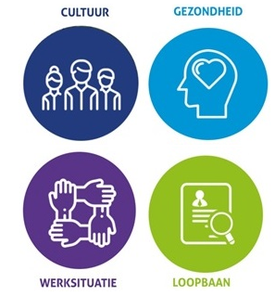

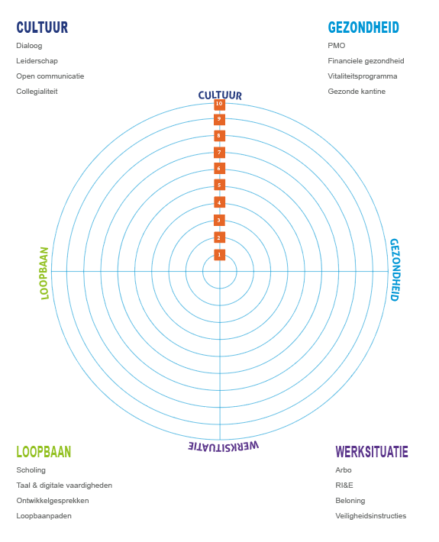

- Wat valt op als je kijkt naar het ingevulde schema?

- Waar scoort jouw organisatie al goed op?

- Waar kan jouw organisatie nog verbeteren?

- Als je kijkt naar de cao waar jouw organisatie onder valt, houdt jouw organisatie zich aan de cao-afspraken op het gebied van duurzame inzetbaarheid?

- Als je naar het ingevulde schema kijkt, wat mis je nog?

- Als je naar het schema kijkt, waar zou je meer aandacht aan willen besteden?

